Предлагаю всем радиолюбителям для повторения схему проверенного ампервольтметра на микроконтроллере 16F676. Разрабатывалась она под блок питания, схема лабораторного БП показана в статье ниже. А/В-метр позволяет производить измерения напряжения от 0-50 вольт, амперы - от 0-10 ампер. Работает устройство прекрасно в течении уже довольно длительного времени.
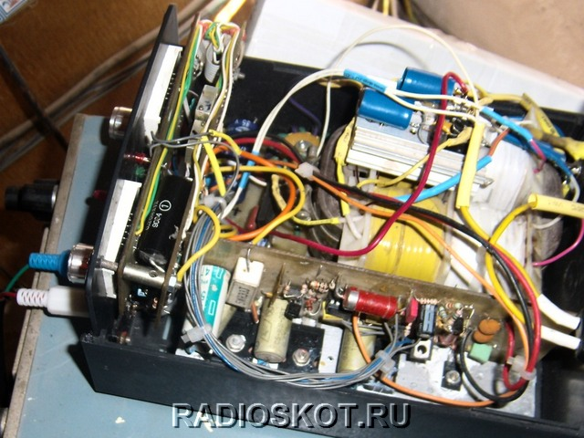
В печатной плате я бы посоветовал предусмотреть место под конденсатор 0,1-2 мкФ на 12-й вывод МК, на случай если надо будет сглаживать пульсации и помехи, которые будет ловить входной усилитель. Элементы входной части на ОУ (R3, R4, RV2) необходимо подбирать в зависимости от номинала шунта (R101) и тока измерения.
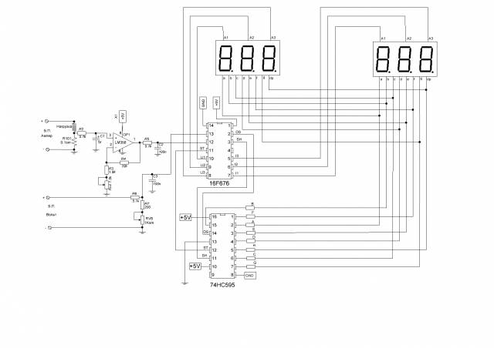
Электросхема самого блока питания особеностей особых не имеет. Эта рабочая схема функционирует стабильно, печатная плата без ошибок. Его схема и описание работы взяты с сайта vrtp.ru:

